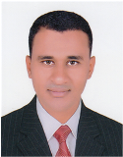
محمد محمود محمد عبدالباقى
معيد بقسم طب الحيوان، كلية الطب البيطرى، جامعة أسيوط
قرية الناصرية - مركز دير مواس – المنيا
01285957904
mohammed94@vet.au.edu.eg

- بكالوريوس فى العلوم الطبية البيطرية، 2017

